Documentação do Projeto

***Central do Musico***

# Alunos:

Arthur Souza Carvalho Gabriel Portugal Pietsch Horta Kaiky França da Silva

Kaio Henrique Lucio e Santos Luis Felipe Souza Lopes

# Introdução

Este documento apresenta a documentação do projeto ***Central do Musico*** que tem por objetivo ser uma rede social para que músicos solo e bandas, tanto profissionais quanto amadores, possam se conectar com pessoas de interesse e habilidades semelhantes para poderem tocar juntos. O usuário poderá fazer um cadastro completo, com lista de instrumentos que toca, estilos musicais preferidos, samples (áudios ou vídeos) de suas habilidades e um espaço para falar sobre suas experiências e expectativas. O usuário também poderá conversar com pessoas de seu interesse através de um chat, e ter acesso a fóruns sobre música e teoria musical.

O sistema funciona como uma espécie de LinkedIn para músicos, onde os usuários cadastrados poderão adicionar filtros por instrumento, estilo de música, nível de habilidade, idade e proximidade, a fim de fazer contato com outras pessoas interessadas em formar grupos musicais, ou, no caso de bandas, buscar pessoas para preencherem suas vagas em aberto. A aplicação também possibilita que casas de show, pubs e bares possam ter mais facilidade em encontrar suas atrações, e auxilia studios e gravadoras a garimpar seus talentos.

# Descrição do Problema

O meio artístico e cultural é um fator de extrema importância para o desenvolvimento do ser humano, porém, é um mundo visto como muito arriscado e difícil para obter sucesso para aqueles que sonham em ter seu sustento proveniente da arte. No ramo da música, o sucesso ainda é extremamente dependente do acaso e da sorte, uma vez que músicos não possuem canais específicos de comunicação profissional, o que dificulta muito o estabelecimento de contatos, principalmente para pessoas que possuem dificuldades naturais em se relacionar.

Atualmente, muitos músicos habilidosos desistem dos seus sonhos, ou transformam suas habilidades em um hobbie somente para si, o que atrasa muito a evolução musical e, consequentemente, cultural do país.

# Objetivo do Projeto

O projeto tem como objetivo promover a integração entre músicos, permitindo que criem seus perfis como forma de portfólio, dando a eles:

1. Como músico solo: A possibilidade de falar sobre seu histórico, gravar faixas de áudio, informar quais estilos gosta de tocar, assim como seu nível de habilidade, que tipo de grupo busca (profissional, amador ou iniciante), disponibilidade (de tempo e transporte) e se candidatar para ingressar em grupos que buscam integrantes.
2. Como banda: A possibilidade de filtrar e buscar por perfis de acordo com o instrumento, nível de habilidade, estilo, objetivo ou distância. Também possuem liberdade para abrir inscrições, onde músicos solo podem se candidatar e a banda possa ter acesso aos seus perfis.

Dessa forma, promovendo um canal de comunicação para aqueles que procuram grupos, porém encontram limitações no cotidiano que impedem que esse contato seja feito.

# Justificativa

Música é uma das invenções mais antigas da humanidade, esteve presente desde sempre e deve ser mantida e valorizada, porém na atualidade, seguir carreira com música é sinônimo de sofrer possivelmente sem nunca alcançar seu sonho. Não existe um facilitador para contato entre músicos além das próprias redes sociais, que abrigam uma infinidade de outros nichos e conteúdos.

Sendo assim, a proposta é desenvolver algo direcionado especificamente para contato profissional entre músicos, e aumentar as chances de que novos grupos se estabeleçam e possam causar impactos positivos para a cultura.

# Público-alvo

O projeto visa atingir um público maior de idade, composto por músicos que sonham e procurar construir uma carreira na música, músicos amadores que querem praticar ou só tocar em grupo, iniciantes em busca de tutores ou até líderes de bandas que procuram por um novo integrante.

**Conteúdo de Design Thiniking**

|  |  |
| --- | --- |
| Link para Miro | [**Miro**](https://miro.com/app/board/uXjVMoGXQWY=/?share_link_id=108389836146) |
| Visualizar em PDF | [**Google Drive**](https://drive.google.com/file/d/129Db4ldxzrRbOMvddqdTjsZcfyeEAcSq/view?usp=sharing) |

# Histórias de Usuário e Requisitos do sistema

## – Histórias de Usuário:

* + 1. Como músico solo, desejo que minha conta transmita minha personalidade como músico, para que eu possa encontrar uma banda na qual eu realmente vá me encaixar.
    2. Como usuário ativo, quero me sentir seguro de que as pessoas com as quais estou conversando são confiáveis e não perfis falsos ou criminosos, para que minha integridade física e psicológica não corra nenhum risco.
    3. Como usuário ativo, quero poder usufruir de um bom sistema de chat, com recursos parecidos com os que já estou habituado a utilizar no dia a dia, para que seja fácil de me adaptar e introduzir no meu uso cotidiano.
    4. Como administrador de perfil de banda, desejo encontrar um novo integrante de forma rápida, para que possa prosseguir com meus projetos.
    5. Como administrador de perfil de banda, quero poder publicar os projetos do meu grupo, para que seja visto e divulgado.
    6. Como músico amador, desejo encontrar um grupo ou outros músicos com o mesmo nível de habilidade e objetivos que os meus, para que assim as metas do meu grupo estejam alinhadas desde o começo.

## – Requisitos do Sistema:

## Requisitos funcionais:

* + 1. O sistema deve permitir a edição das informações cadastradas no perfil.
    2. Além dos perfis solo e banda, deve existir um perfil de “contratante”, com cadastro facilitado para pessoas que não desejam tocar, mas sim contratar algum músico.
    3. Após o cadastro, o usuário deve ser capaz de gravar samples de áudio e vídeo de suas músicas para publicar no seu perfil.
    4. O sistema deve ser navegável sem que haja um cadastro, porém com recursos de acesso limitados.
    5. O sistema deve ter uma versão tanto para PC quanto para dispositivo móvel.

**Requisitos não funcionais:**

1. O sistema precisa ter um cadastro completo para bandas e para músicos solos, registrando: nome completo, idade, telefone, e-mail, Instagram, endereço (ou localização do dispositivo), lista de instrumentos que o usuário toca, lista de integrantes (no caso de uma banda), tempo de prática, estilos de música que gosta de tocar, estilo de música que busca tocar e seus objetivos (se busca um grupo profissional, seguir carreira ou só tocar por hobbie).

2. O sistema precisa permitir que usuários denunciem contas que considerem suspeitas, assim como deve possuir uma forma de autenticação para que os usuários possam confirmar em suas contas que são pessoas reais.

3. O chat do sistema precisa ser fácil de usar, e possuir recursos básicos dos chats mais utilizados, como responder uma mensagem individual, enviar mídias, emojis, links e pesquisar por palavras nas mensagens.

4. O sistema precisa ser capaz de filtrar e mostrar ao usuário uma lista de contas que atendam às necessidades do usuário da forma mais rápida possível.

5. A página inicial deve exibir os destaques da semana, divulgando as bandas com mais candidatos inscritos, músicas e álbuns autorais mais bem avaliados de cada semana.

## Projeto de interface:

## Está sendo planejado uma interface bem interativa, com uma barra lateral que

## retrai com todas as opções necessárias para a operação do Site, para melhor

## entendimento segue o link interativo e o fluxograma do usuário.

|  |  |
| --- | --- |
| **Protótipo Interativo** | [**Wireframes interativos**](https://wireframe.cc/pro/pp/9fff62a62683693) |
| **Fluxo de Usuário** | [**Fluxograma**](https://i.imgur.com/QwutNM1.jpg) |

# 7.Metodologias

**7.1 Ferramentas**

|  |  |  |
| --- | --- | --- |
| **Ambiente** | **Plataforma** | **Link de Acesso** |
| Processo de Design Thinking | Miro | [Miro](https://miro.com/app/board/uXjVMoGXQWY=/?share_link_id=849200168722) |
| Repositório do Código | Github | [Github](https://github.com/ICEI-PUC-Minas-PMGCC-TI/ti-1-pmg-cc-m-20232-g5-encontrar-pessoas-para-tocar-junto) |
| Hospedagem do Site | Replit | (Sem site ainda) |
| Protótipo Interativo | Wireframe.cc/Figma (para esboço) | [Wireframe.cc](https://wireframe.cc/pro/pp/9fff62a62683693) |
| Fluxo de Usuário | Draw.io | [Draw.io](https://app.diagrams.net/" \l "G1HhMSN7Ed81Wq_YheH9CSMHStGK3gpyqB) |
| Reuniões e Comunicação | Discord | (Grupo privado) |
| Kanban | Trello | [Trello](https://trello.com/b/xfLnjZ07) |

**7.2 Gestão do Projeto:**

O projeto está utilizando da metodologia Scrum, que visa ser um facilitador perante ao desafio de desenvolver por algo parcialmente desconhecido dentro de seus desafios e tecnologias.

A metodologia Scrum pede pela divisão por cargos da equipe, sendo elas o Product Owner, Scrum Master e Dev Team. Por entre outras razões as divisões ficaram o seguinte:

|  |  |
| --- | --- |
| Product Owner | Professores |
| Scrum Master | Professores |
| DevTeam | Grupo, composto por Kaiky França, Gabriel Portugal, Arthur Souza, Luís Felipe, Kaio Henrique |
| Documentação do Projeto | Sendo feita por: Luís Felipe e Kaiky França |

Para melhor organização está sendo utilizado o Trello como ferramenta de Kanban, foram criados 3 quadros interativos entre os integrantes da equipe nomeados como (Planejado, Em Andamento, Entregue)

|  |  |
| --- | --- |
| Trello | [Trello](https://trello.com/b/xfLnjZ07) |

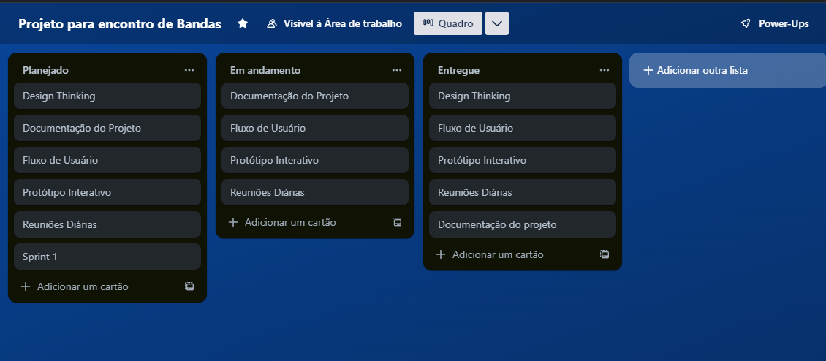

**7.3 Controle de Versão**

Para melhor organização do git e github com o controle das commits e push, foi criado um sistema de branches para cada colaborador do Código para que cada um modifique a sua e após uma reunião geral dos desenvolvedores será subido as modificações aprovadas para a master assim deixando o controle e versionamento do código mais organizado e com menos riscos a falhas ou problemas.

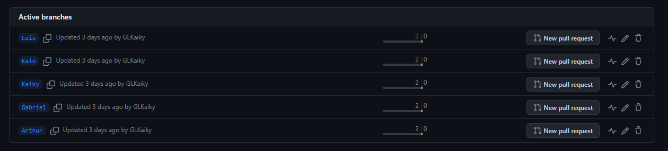

# 8 Referencias Bibliográficas

# TI Docs (referencia para documentação)

# Template do Miro (referencia para Design Thinking)